Критерии и ответы
Всероссийской дистанционной викторины «Физики – лирики»
5 - 6 классы
Критерии
I РАУНД
СТАНЦИЯ «СИМВОЛИЧЕСКАЯ»
За каждую правильно заполненную ячейку таблицы – 1 балл
Итого – 6 баллов
II РАУНД
СТАНЦИЯ «БИОГРАФИЧЕСКАЯ»
За каждое правильное соответствие – 2 балла
Итого – 8 баллов
III РАУНД
СТАНЦИЯ «ХУДОЖЕСТВЕННАЯ» ИЛИ «В МАСТЕРСКОЙ ХУДОЖНИКА»

За каждую правильно собранную картину и каждое название– 1 балл
Итого – 4 балла

IY РАУНД
СТАНЦИЯ «ИЗОБРЕТАТЕЛЬСКАЯ»

За каждый правильный ответ части А и Б – 1 балл
Итого – 4 балла
Примечание: за неправильно названную цифру минус 1 балл

Y РАУНД
СТАНЦИЯ «ДРУЖЕСКАЯ»
За каждый правильный ответ – 2 балла
Итого – 10 баллов
Примечание: за неточное название - 1 балл

YI РАУНД
СТАНЦИЯ «ЮМОРИСТИЧЕСКАЯ»
За каждый правильный ответ – 2 балла.
Итого – 10 баллов
YII РАУНД
СТАНЦИЯ «ТВОРЧЕСКАЯ»
За сочинение – max. 8 баллов.
Критерии, по которым оценивается сочинение
Оригинальность авторского решения – до 3 баллов
Глубина понимания темы сочинения и убедительность приводимых в сочинении суждений – до 3 баллов
Последовательность и логичность изложения – до 1 балла
Следование нормам речи – до 1 балла
Наличие орфографических и пунктуационных ошибок – минус 1 балл
Наличие речевых ошибок – минус 1 балл
Примечание: объем сочинения не является определяющим при выставлении баллов: важны самостоятельность и оригинальность.
PS: за одинаковые (идентичные) сочинения баллы снимаются.
Ответы
I РАУНД
СТАНЦИЯ «СИМВОЛИЧЕСКАЯ»
За каждую правильно заполненную ячейку таблицы – 1 балл
Ответ:

№ | Символы, знаки, термины
1 | Корень
2 | Запятая
3 | Точка
4 | Сложение
5 | Отрицательные
6 | Разряд

II РАУНД
СТАНЦИЯ «БИОГРАФИЧЕСКАЯ»
За каждое правильное соответствие – 2 балла
Ответ:

№ портрета | 1 | 2 | 3 | 4
Буква | в | г | а | б

III РАУНД
СТАНЦИЯ «ХУДОЖЕСТВЕННАЯ» ИЛИ «В МАСТЕРСКОЙ ХУДОЖНИКА»

За каждую правильно собранную картину и каждое название– 1 балл
Ответ:
№ картины | Название картины
1 | Крестовый перевал
2 | Вид Пятигорска

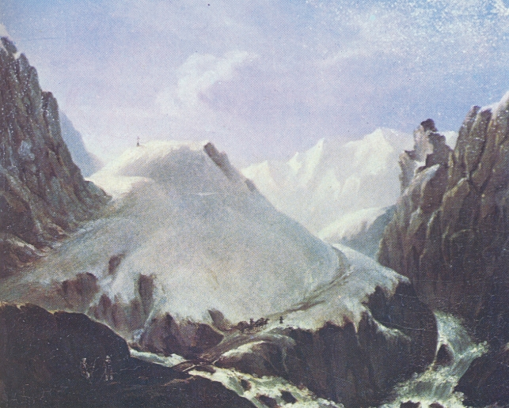
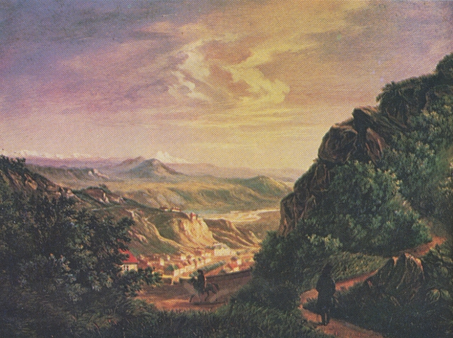
№ 2
№ 1
IY РАУНД
СТАНЦИЯ «ИЗОБРЕТАТЕЛЬСКАЯ»

За каждый правильный ответ части А и Б – 1 балл
Ответ:

 | №
Изобретения (часть А) | 1; 3
Открытия (часть Б) | 1; 3

Y РАУНД
СТАНЦИЯ «ДРУЖЕСКАЯ»
За каждый правильный ответ – 2 балла
Ответ:

№ | Художественное произведение | Явления природы
1 | «Круглое, тёмное враждебное тело, точно паук, впилось в яркое солнце, и они несутся вместе в заоблачной вышине. Какое-то слияние, льющееся изменчивыми переливами из-за темного щита, придаёт зрелищу движение и жизнь, а облака еще усиливают эту иллюзию своим бесшумным бегом».  В Г. Короленко («На затмении») | Полное затмение солнца (или просто затмение)
2 | За Киевом показалось неслыханное чудо. Все паны и гетманы собирались дивиться сему чуду: вдруг стало видимо далеко во все концы света. Вдали засинел Лиман, за Лиманом разливалось Черное море. Бывалые люди узнали Крым, горою подымавшийся из моря, и болотный Сиваш. По левую руку видна была земля Геническая.  – А то, что такое? – допрашивал собравшийся народ старых людей, указывая на далеко мерещившиеся на небе и больше похожие на облака серые и белые верхи.  – То Карпатские горы! – говорили старые люди  Н.В. Гоголь | Мираж
3 | Ревёт ли зверь в лесу глухом,  Трубит ли рог, гремит ли гром,  Поёт ли дева за холмом -  На всякий звук  Свой отклик в воздухе пустом  Родишь ты вдруг.  А.С. Пушкин | Эхо
4 | Задремали звезды золотые,  Задрожало зеркало затона.  Брезжит свет на заводи речные  И румянит сетку небосклона.  С. Есенин «С добрым утром» | Рассвет или восход, или заря
5 | Небес сокрылся вечный житель,  Заря потухла в небесах;  Луна в воздушную обитель  Спешит на темных облаках.  А.С.Пушкин | Закат

YI РАУНД
СТАНЦИЯ «ЮМОРИСТИЧЕСКАЯ»
За каждый правильный ответ – 2 балла.
Ответ:
№ | Фамилия, имя
1 | Альберт Эйнштейн
2 | Жозе Луи Гей-Люссак
3 | Исаак Ньютон
4 | Марк Твен
5 | Бернард Шоу

YII РАУНД
СТАНЦИЯ «ТВОРЧЕСКАЯ»
Напишите небольшое сочинение на тему «Мой любимый школьный предмет».

